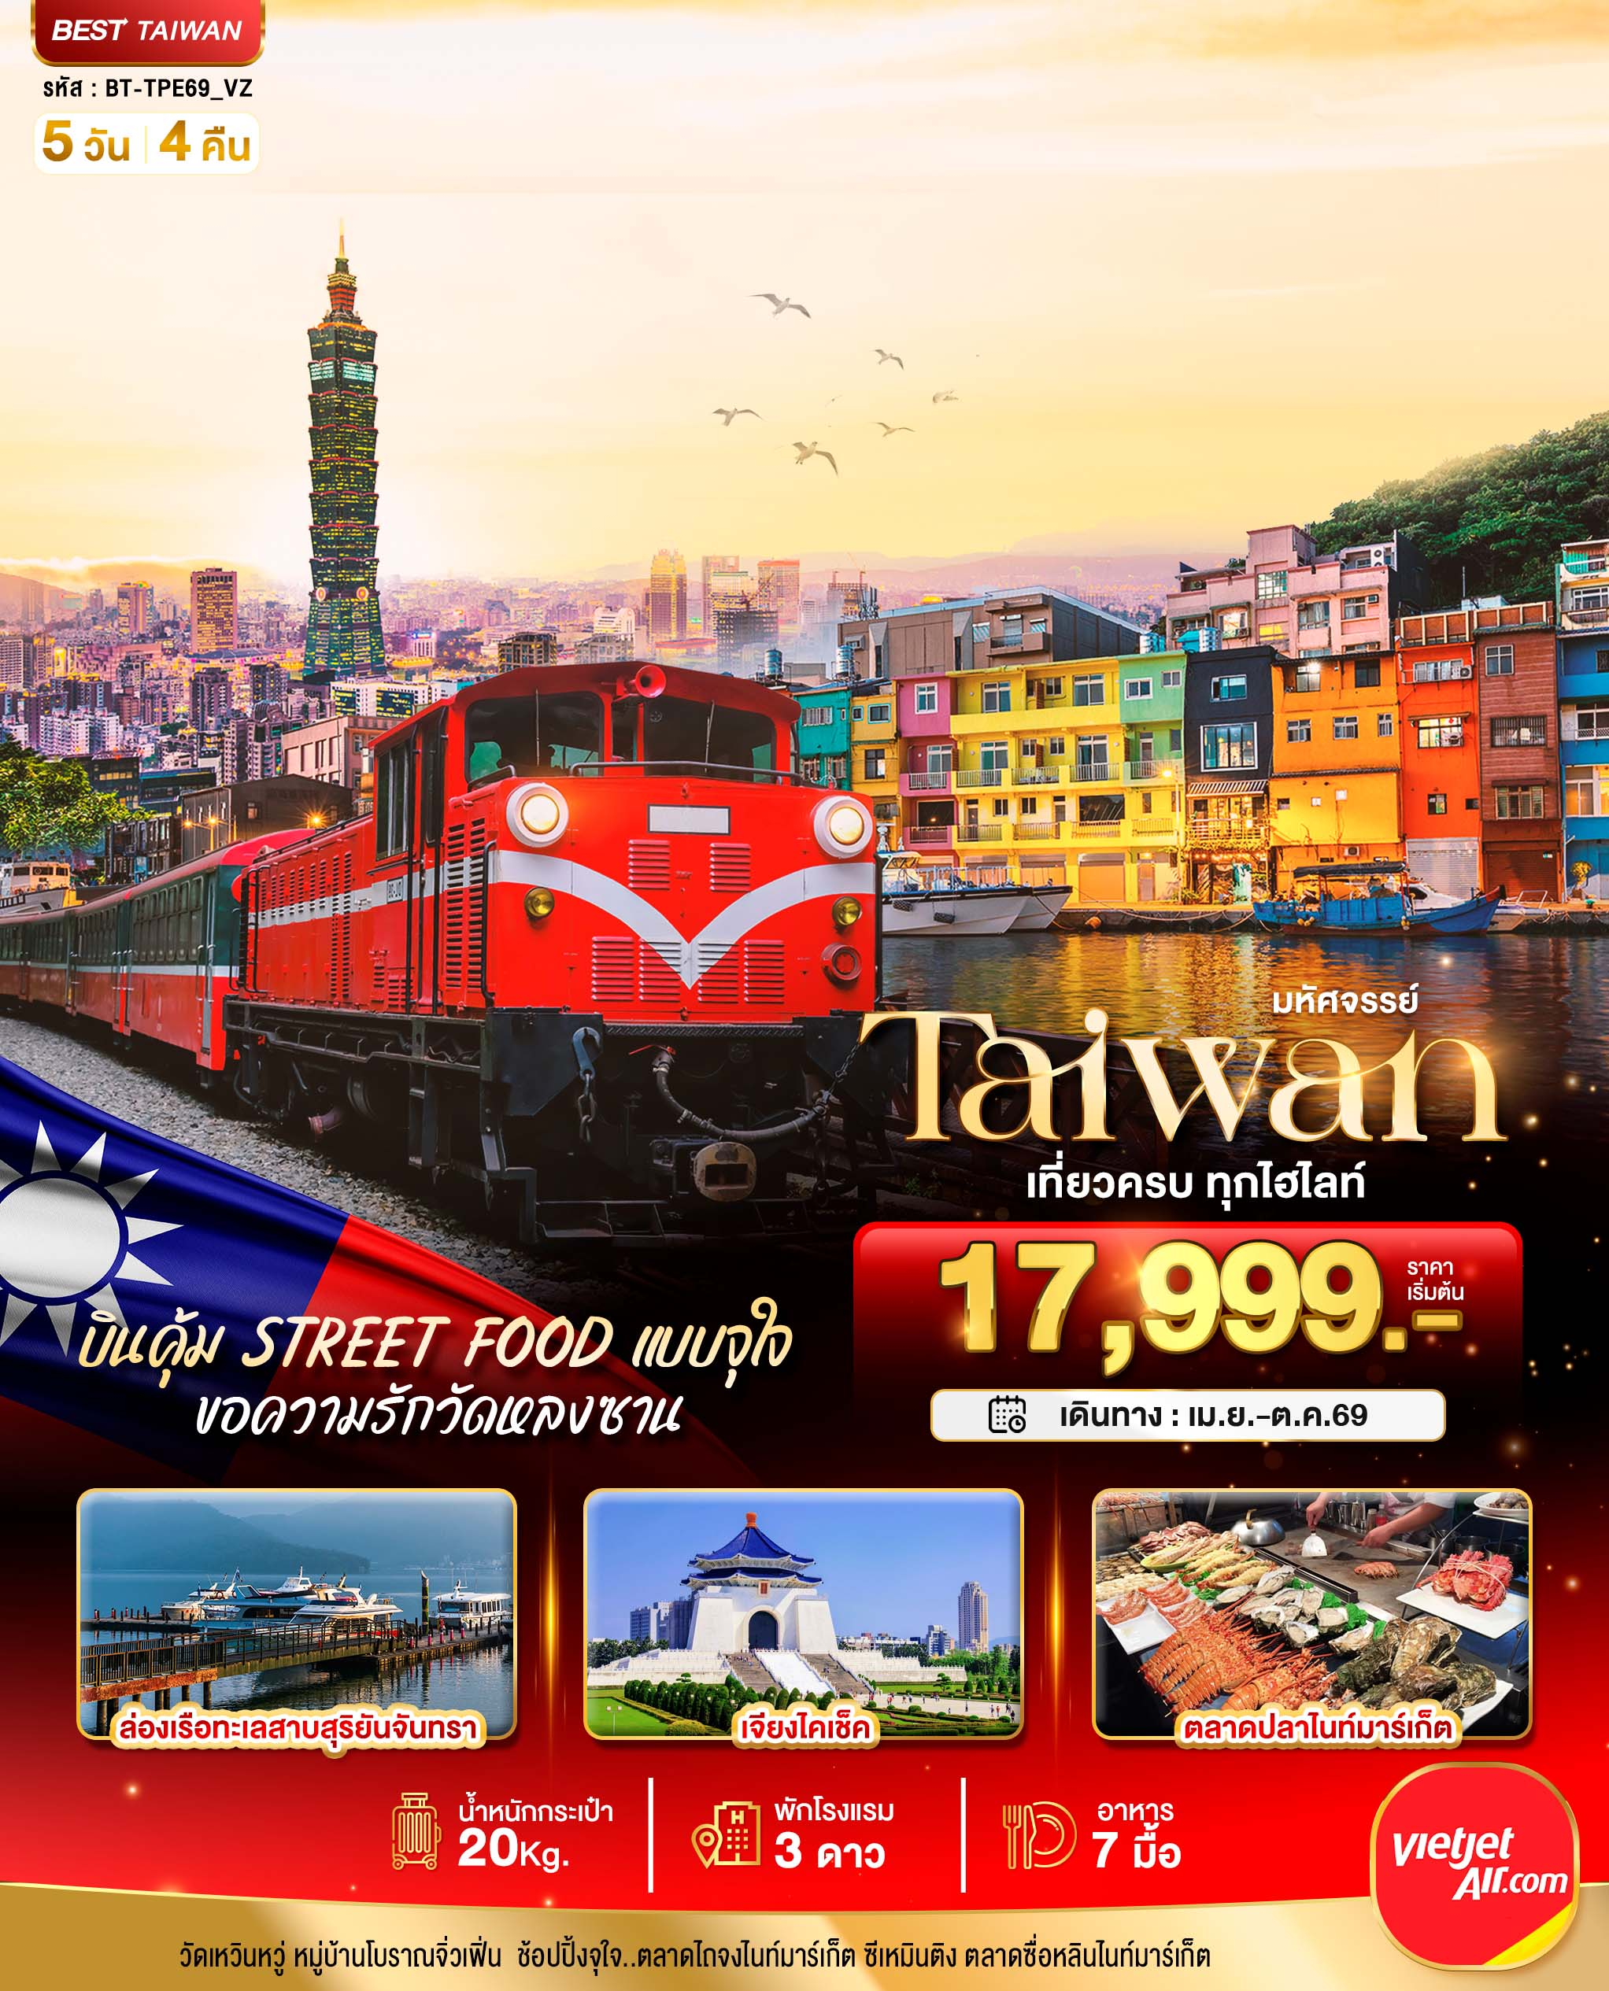
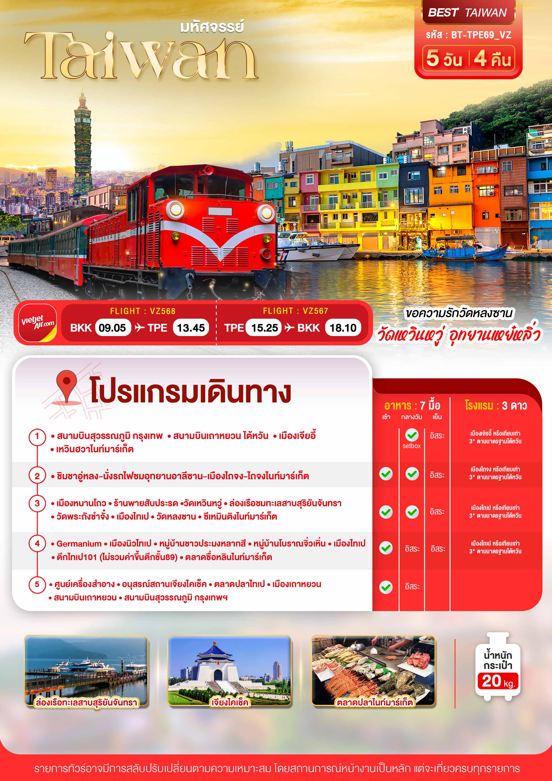

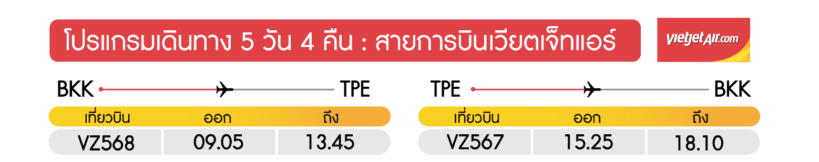
วันแรก สนามบินสุวรรณภูมิ ● สนามบินเถาหยวน(ไทเป) ● เมืองเจียอี้ ● ตลาดเหวินฮวาไนท์มาร์เก็ต (-/Setbox/อิสระ)

06.30 น. พร้อมกันที่ สนามบินสุวรรณภูมิ อาคารผู้โดยสารขาออก ชั้น 4 ประตู 3 เคาน์เตอร์สายการบินเวียตเจ็ทแอร์ VIETJET (VZ) โดยมีเจ้าหน้าที่อำนวยความสะดวกแก่ทุกท่าน
09.05 น. ออกเดินทางสู่ เมืองไทเป ประเทศไต้หวัน โดย เที่ยวบินที่ VZ 568 (ไม่รวมอาหารบนเครื่องไป-กลับ)
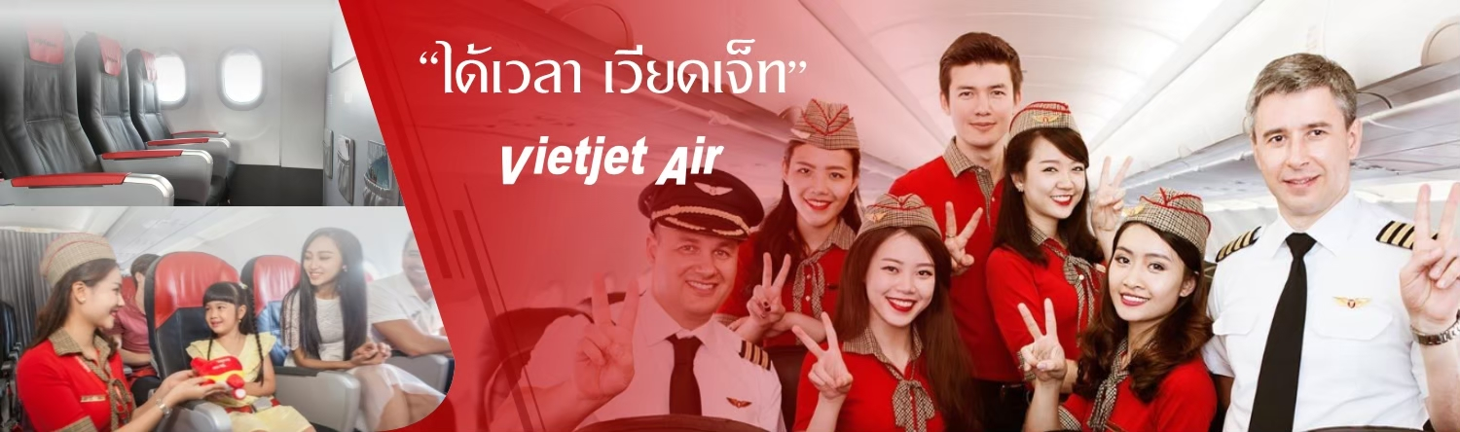


13.45 น. เดินทางถึง สนามบินเถาหยวน ผ่านพิธีการตรวจคนเข้าเมืองเป็นที่เรียบร้อยแล้ว (เวลาท้องถิ่นที่ไต้หวัน เร็วกกว่าประเทศไทย 1 ชั่วโมง) **บริการBoxset Bakery&Milk tea**
จากนั้น เดินทางสู่เมืองเจียอี้ นำท่าน อิสระตลาดเหวินฮวาไนท์มาร์เก็ต (Wenhua Road Night Market) ตลาดที่เป็นศูนย์รวมของทุกอย่างในเมืองนี้ ดึงดูดนักท่องเที่ยวให้เข้ามาชิมอาหารท้องถิ่น แถมยังเลือกช้อปกันอย่างจุใจ จุดเด่นของที่นี่จะมีน้ำพุตั้งอยู่กลางตลาด แบ่งถนนออกเป็น 2 เลน สำหรับรถที่วิ่งสัญจรในช่วงกลางวัน และเป็นถนนคนเดินในช่วงกลางคืน ซึ่งร้านค้าจะทยอยตั้งแผงขายสินค้าเต็มถนน บอกได้เลยว่าบรรยากาศคึกคักสุดๆ

ค่ำ อิสระอาหารค่ำ ณ ตลาดเหวินฮวาไนท์มาร์เก็ต
จากนั้น นำท่านเข้าพักที่ เมืองเจียอี้ หรือเทียบเท่า 3* ตามมาตรฐานไต้หวัน
(โรงแรมที่ระบุในรายการทัวร์เป็นเพียงโรงแรมที่นำเสนอเบื้องต้นเท่านั้น ซึ่งอาจมีการเปลี่ยนแปลงแต่โรงแรมที่เข้าพักจะเป็นโรงแรมระดับเทียบเท่ากัน)
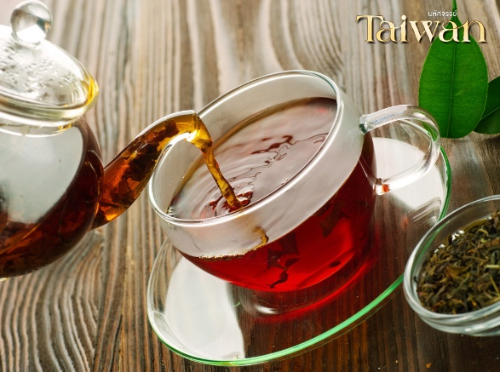
วันที่สอง ชิมชาอู่หลง ● นั่งรถไฟชมอุทยานอาลีซาน ● เมืองไถจง ● ตลาดไถจงไนท์มาร์เก็ต
(เช้า/กลางวัน/อิสระ)

เช้า บริการอาหารเช้า ณ ห้องอาหารโรงแรม
จากนั้น นำท่านแวะ ชิมชาอู่หลง และชมการสาธิตการชงชาแบบต่างๆ เพื่อให้ท่านได้ชงชาอย่างถูกวิธีและได้รับประโยชน์จากการดื่มชา ทั้งชาอู่หลงจากอาลีซาน ชาจากเมืองฮวาเหลียน และเลือกซื้อชาอู่หลงที่ขึ้นชื่อของไต้หวันไปเป็นของฝากและดื่มทานเอง

กลางวัน บริการอาหารกลางวัน ณ ร้านอาหาร
จากนั้น เดินทางขึ้น เขาอุทยานอาลีซาน (Alishan) อุทยานที่มีความสวยงามและมีชื่อเสียงที่สุดในเกาะไต้หวัน นำท่านเดินชมอุทยาน ตามเส้นทางธรรมชาติโอบล้อมไปด้วยป่าสนอายุหลายร้อยปี ไปจนถึงอายุ 2,500 ปีและชมสวนดอกไม้ตามฤดูกาล จากนั้น สักการะเจ้าพ่อเสือ ณ ศาลเจ้าพ่อเสือกลางอุทยานอาลีซาน นำท่านนั่งรถไฟโบราณชมอุทยาน (รวมค่ารถไฟ 1 เที่ยว) ผ่านเส้นทางป่าสน ให้ท่านเพลิดเพลินกับบรรยากาศของอุทยานที่มีความอุดมสมบูรณ์ ชมต้นไม้และดอกไม้ตามฤดูกาล
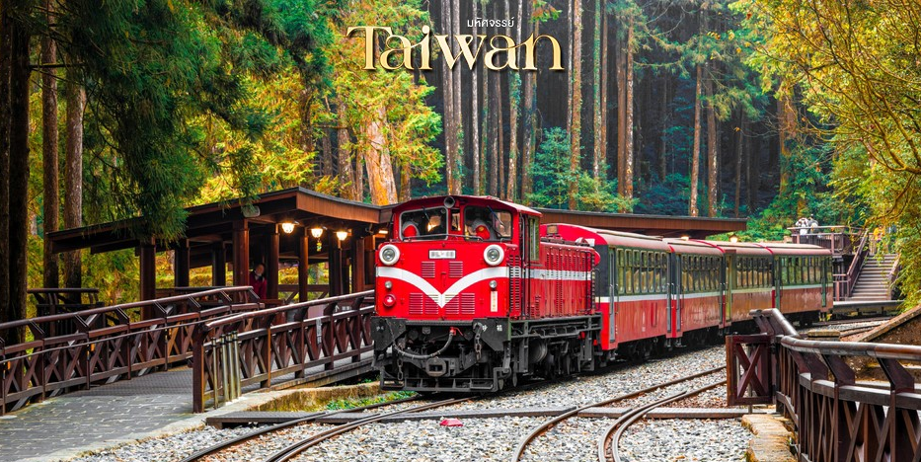
นำท่านเดินทางกลับสู่ เมืองไถจง (ใช้เวลาเดินทางประมาณ 3 ชั่วโมง)
นำท่าน เดินช้อปปิ้งตลาดกลางคืนที่ใหญ่ที่สุดในไต้หวัน ตลาดไถจงไนท์มาเก็ต ถนนคนเดินเป็นหนึ่งในถนนที่น่าสนใจ มีทั้งแฟชั่น เสื้อผ้า รองเท้า ที่ทันสมัยราคาไม่แพง อาหารทานเล่น ของกิน ที่นี่ค่อนข้างคึกคักช่วงเวลากลางวันจนถึงกลางคืน
ค่ำ อิสระอาหารค่ำตามอัธยาศัย ณ ตลาดกลางคืนไถจงไนท์มาร์เก็ต
จากนั้น นำท่านเข้าพักที่ เมืองไถจง หรือเทียบเท่า 3*ตามมาตรฐานไต้หวัน
(โรงแรมที่ระบุในรายการทัวร์เป็นเพียงโรงแรมที่นำเสนอเบื้องต้นเท่านั้น ซึ่งอาจมีการเปลี่ยนแปลงแต่โรงแรมที่เข้าพักจะเป็นโรงแรมระดับเทียบเท่ากัน)
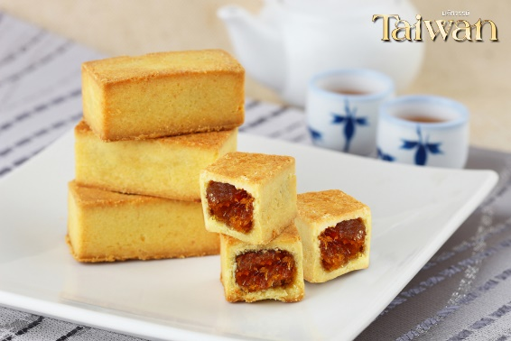
วันที่สาม เมืองหนานโถว ● ร้านพายสับประรด ● วัดเหวินหวู่ ● ล่องเรือชมทะเลสาบสุริยันจันทรา วัดพระถังซำจั๋ง ● เมืองไทเป ● วัดหลงซาน ● ซีเหมินติงไนท์มาร์เก็ต (เช้า/กลางวัน/อิสระ)

เช้า บริการอาหารเช้า ณ ห้องอาหารของโรงแรม
นำท่าน เดินทางสู่เมืองหนานโถว แวะชมร้านขนมพายสับปะรดร้านนี้เป็นร้านซึ่งได้การรับรองคุณภาพจากการท่องเที่ยวแห่งประเทศไต้หวัน และ ราคาย่อมเยาปลอดภาษีสินค้าแนะนำได้แก่ ขนมพายสับปะรดขนมพายเผือก ขนมพายช็อคโกแลตไส้เกาลัด หมูแผ่น ข้าวตังสาหร่าย ขนมโมจิรสชา ฯลฯ
จากนั้น นำท่านสักการะเทพเจ้ากวนอู ณ วัดเหวินหวู่ หรือ วัดกวนอู วัดแห่งนี้เป็นวัดใหม่ที่ทางการญี่ปุ่นสร้างขึ้นหลังจากทำการสร้างเขื่อนทำให้วัดเก่า 2 วัด จมอยู่ไต้เขื่อน การออกแบบของวัดเหวินหวู่โครงสร้างคล้ายกับพระราชวังกู้กง ของประเทศจีน ภายในวิหารประดิษฐานเทพเจ้ากวนอู เทพเจ้าแห่งความซื้อสัตย์ และคุณธรรม การขอพรจากองค์เทพกวนอู ณ วัด เหวินหวู่นี้ ชาวไต้หวันจะนิยมแขวนกระดิ่งลมเพื่อเป็นการสักการะองค์เทพเจ้ากวนอู

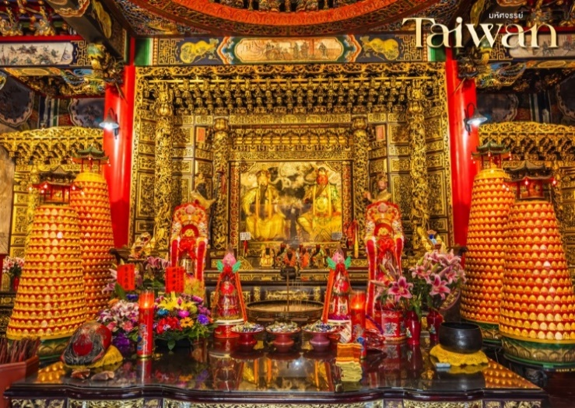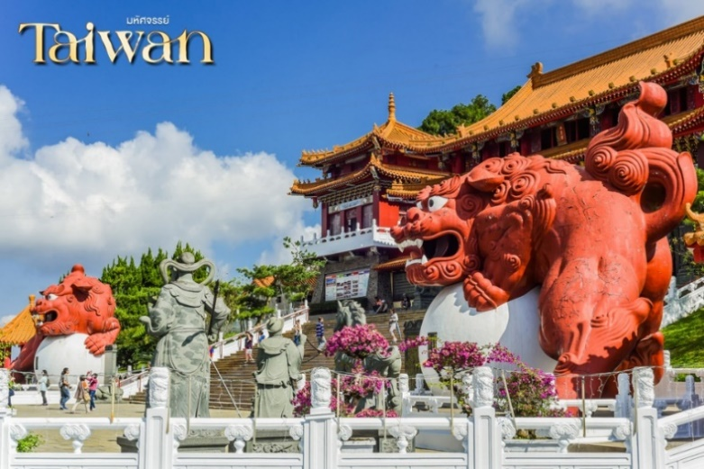
กลางวัน บริการอาหารกลางวัน ณ ร้านอาหาร
พิเศษ!! เมนู ปลาประธานาธิบดี
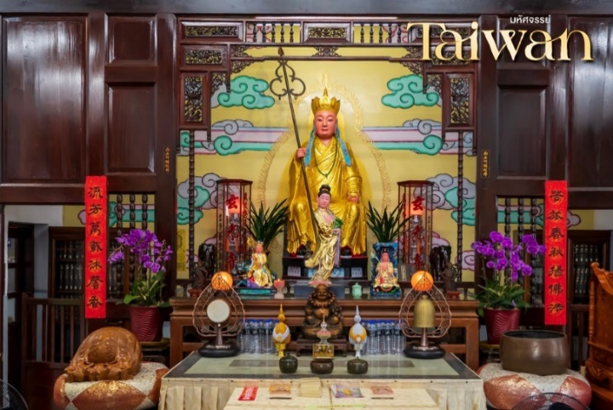
จากนั้น ล่องเรือชมความงามของทะเลสาบสุริยันจันทราหรือ (SUN MOON LAKE) แหล่งน้ำจืดใหญ่ที่สุดบนเกาะไต้หวัน ที่มาของชื่อทะเลสาบสุริยันจันทรา มาจาก ทิศตะวันออกของทะเลสาบมีลักษณะคล้ายพระอาทิตย์ และ ทิศตะวันตกของทะเลสาบมีลักษณะคล้ายพระจันทร์ ล้อมรอบด้วยเทือกเขาสูง จึงมีอากาศเย็นสบายตลอดทั้งปี จากนั้น นำท่านสักการะอัฐิของพระถังซำจั๋ง ณ วัดพระถังซำจั๋งหรือ วัดสวนกวง ตั้งอยู่บนเนินเขาริมทะเลสาบสุริยันจันทรา ชื่อของพระในสมัยราชวงศ์ถังที่เดินทางไปอัญเชิญพระไตรปิฎกจากดินแดนชมพูทวีปเดิมอัฐิของท่านทางการประเทศญี่ปุ่นเป็นผู้เก็บดูแลรักษาไว้ และได้แบ่งมอบให้กับประเทศไต้หวัน ปัจจุบันอัฐิของท่านได้เก็บรักษาไว้ที่นี่ เมืองไทเป
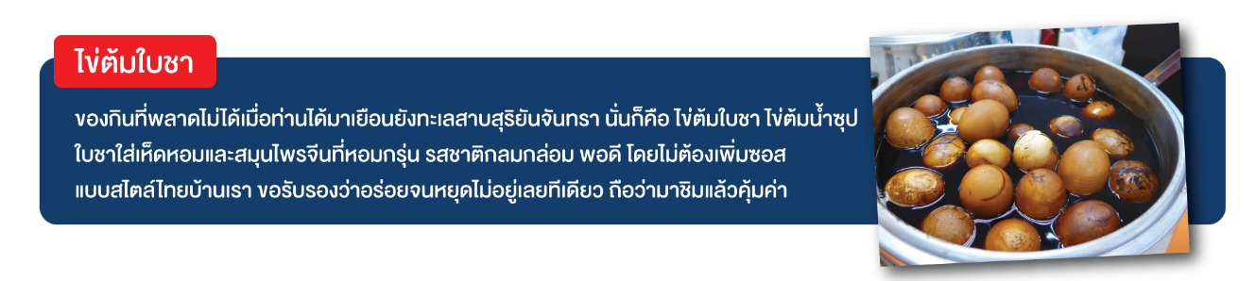
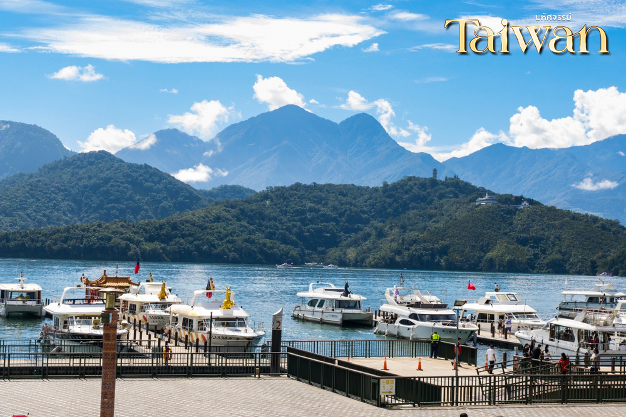

จากนั้น วัดหลงซาน (Longshan Temple) เป็นหนึ่งในวัดที่เก่าแก่และมีชื่อเสียงมากที่สุดแห่งหนึ่งของเมืองไทเป เพื่อเป็นสถานที่สักการะบูชาสิ่งศักดิ์สิทธิ์ตามความเชื่อของชาวจีน ที่เชื่อกันว่าเป็นเทพผู้ผูกด้ายแดงให้สมหวังด้านความรัก จนบางคนเรียกกันว่าเป็นวัดสไตล์ไต้หวัน ทำให้ที่นี่เป็นอีกหนึ่งแหล่งท่องเที่ยวไม่ควรพลาดของเมือง
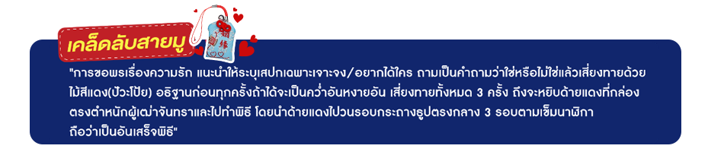
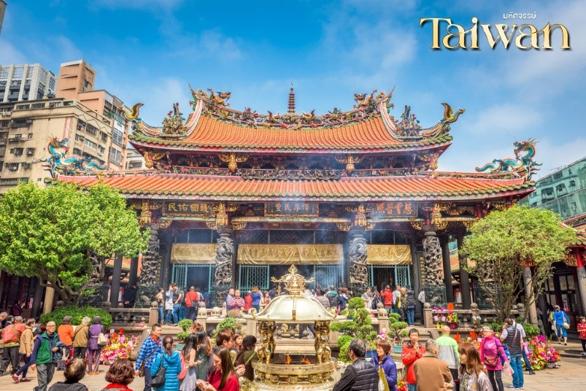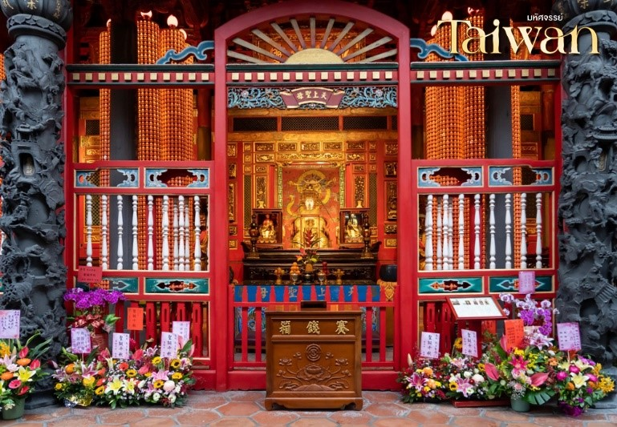
จากนั้น นำท่านเดินทางสู่ ซีเหมินติง ไนท์มาเก็ต หรือที่คนไทยรู้จักกันในนาม สยามสแควร์แห่งไทเปเป็นย่านช้อปปิ้งของวัยรุ่นและวัยทำงานของไต้หวัน ยังเป็นแหล่งช้อปปิ้งของนักท่องเที่ยวด้วยเช่นกัน ในย่านนี้เป็นถนนคนเดินโดยแบ่งโซนเป็นสีต่างๆ เช่น แดง เขียว น้ำเงิน โดยสังเกตจากเสาข้างทางจะมีการระบุหมายเลยและทำสีไว้อย่างเป็นระเบียบ ร้านค้าแนะนำสำหรับนักท่องเที่ยวชาวไทย ซึ่งราคาถูกกว่าไทยประมาณ 30 % ได้แก่ ONITSUKA TIGER , NEW BALANCE , ADIDAS , H&M , MUJI ซึ่งรวมสินค้ารุ่นหายากและราคาถูกมากๆ
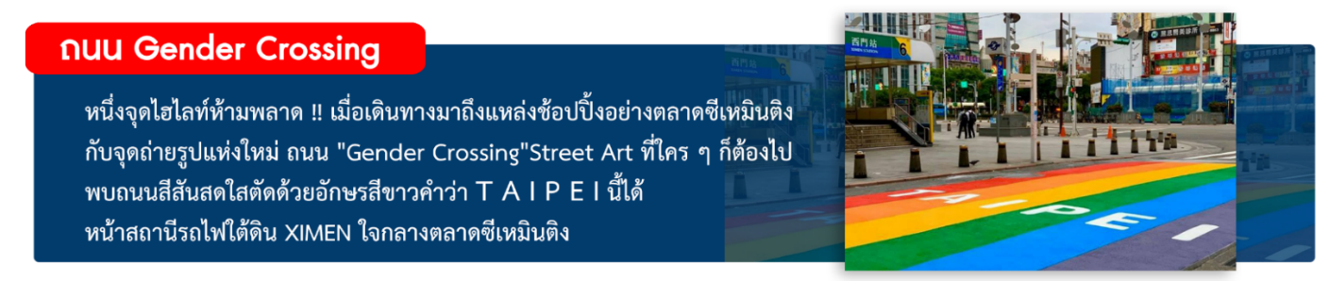
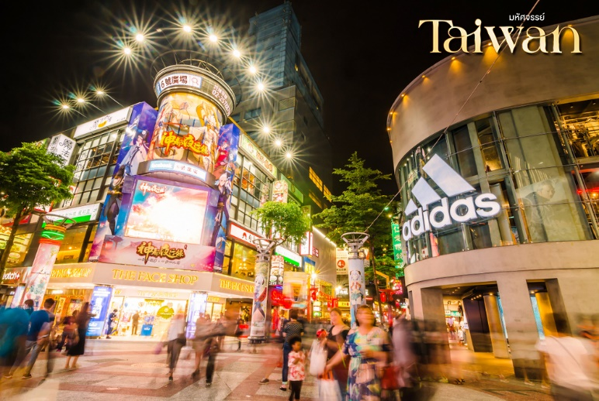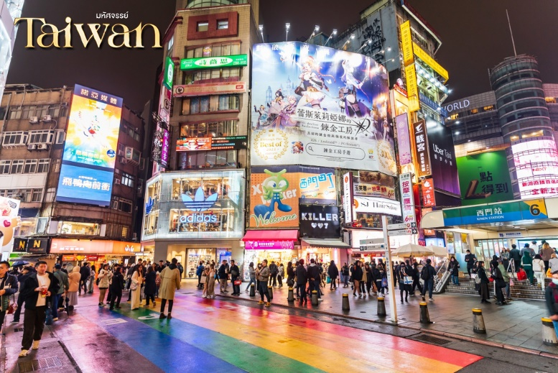
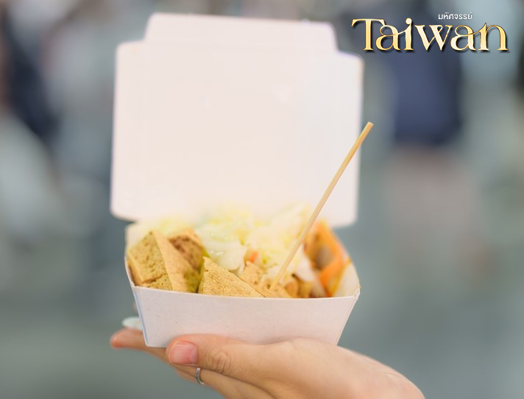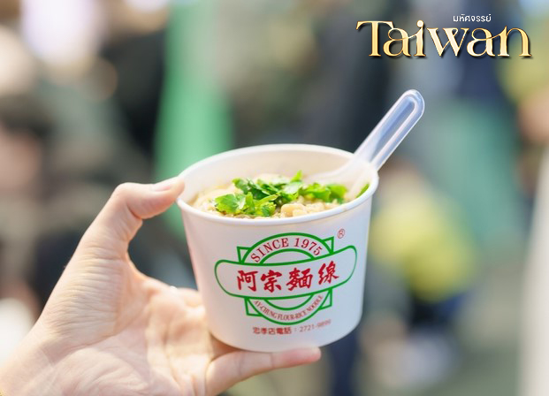
ค่ำ อิสระอาหารค่ำตามอัธยาศัย ณ ตลาดซีเหมินติง ไนท์มาร์เก็ต
จากนั้น นำท่านเข้าพักที่ เมืองไทเป หรือเทียบเท่า 3-4*ตามมาตรฐานไต้หวัน
(โรงแรมที่ระบุในรายการทัวร์เป็นเพียงโรงแรมที่นำเสนอเบื้องต้นเท่านั้น ซึ่งอาจมีการเปลี่ยนแปลงแต่โรงแรมที่เข้าพักจะเป็นโรงแรมระดับเทียบเท่ากัน)
วันที่สี่ Germanium ● เมืองนิวไทเป ● หมู่บ้านชาวประมงหลากสี ● หมู่บ้านโบราณจิ่วเฟิ่น ● เมืองไทเป ● ตึกไทเป101 (ไม่รวมค่าขึ้นตึกชั้น 89) ● ตลาดซื่อหลินไนท์มาร์เก็ต (เช้า/อิสระ/อิสระ)

เช้า บริการอาหารเช้า ณ ห้องอาหารของโรงแรม
นำท่าน แวะชมของที่ระลึก ผลิตภัณฑ์สร้อย Germanium (GE) ซึ่งทำเป็นเครื่องประดับทั้งสร้อยคอและสร้อยข้อมือซึ่งมีการฝังแร่ Germanium ลงไปมีคุณสมบัติ ลดผลกระทบจากรังสีจากอุปกรณ์อิเล็กทรอนิกส์ปรับความสมดุลในระบบต่างๆของร่างกาย เดินทางสู่เมืองนิวไทเป
ระหว่างทาง นำท่านแวะถ่ายรูปกับบ้านสีสันสดใสริม ท่าเรือประมงเจิ้งปิน (Zhengbin Fishing Port) ท่าเรือแห่งนี้ ตั้งอยู่เมืองจีหลง สร้างขึ้นโดยชาวญี่ปุ่น และเป็นท่าเรือประมงที่ใหญ่ที่สุดในไต้หวัน สัมผัสวิถีชีวิตพื้นบ้านและสถานที่พักผ่อนหย่อนใจของชาวไต้หวัน จากนั้น เดินทางสู่เมืองไทเป
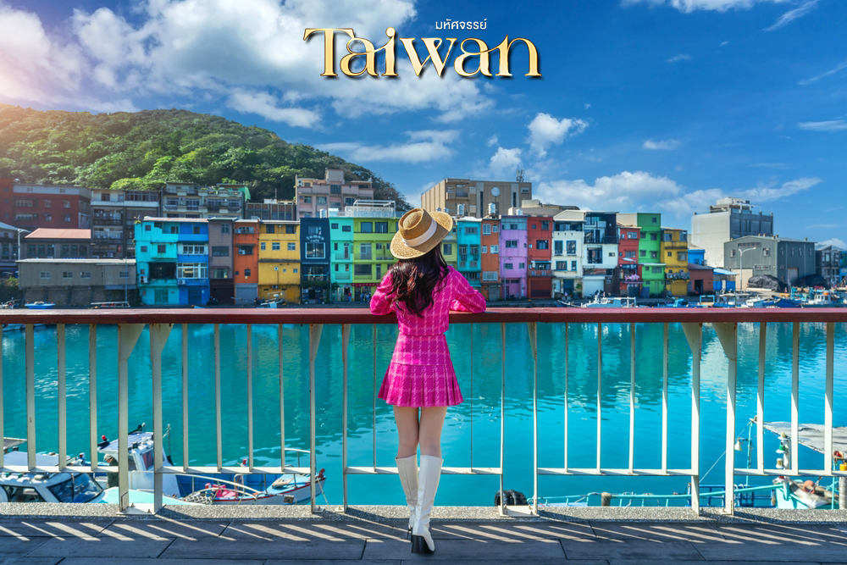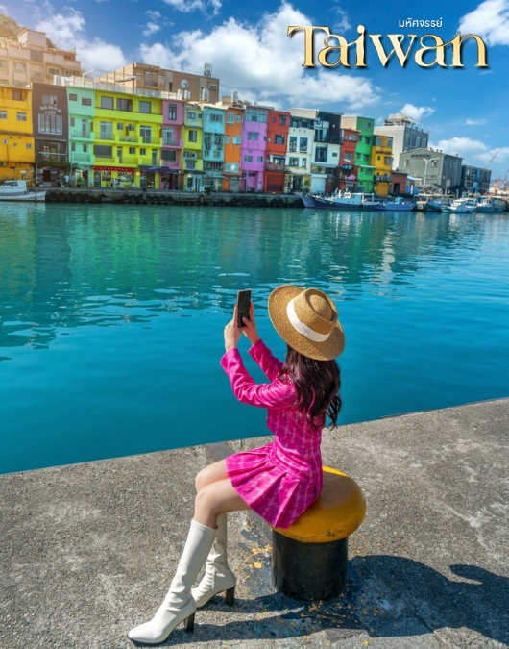
เที่ยง อิสระอาหารกลางวัน ณ ถนนโบราณจิ่วเฟิ่น
จากนั้น นำท่านเดินทางสู่ ถนนโบราณจิ่วเฟิ่น (Jiufen Old Street) หมู่บ้านโบราณบนไหล่เขาซึ่งในอดีตเคยเป็นแหล่งขุดทองชื่อดังของไต้หวัน เมื่อกาลเวลาผ่านไปเหลือเพียงบ้านเรือนแบบเก่าเป็นสิ่งดึงดูดใจให้นักท่องเที่ยวมาเยือน ชมร้านรวงต่างๆทั้งร้านน้ำชา ร้านขายขนม และ ของที่ระลึก ชมวิวทิวทัศน์ของบ้านโบราณซึ่งประดับด้วยโคมไฟสีต่างๆและตรอกซอยเล็กๆที่เต็มไปด้วยร้านค้า และนักท่องเที่ยวจำนวนมาก
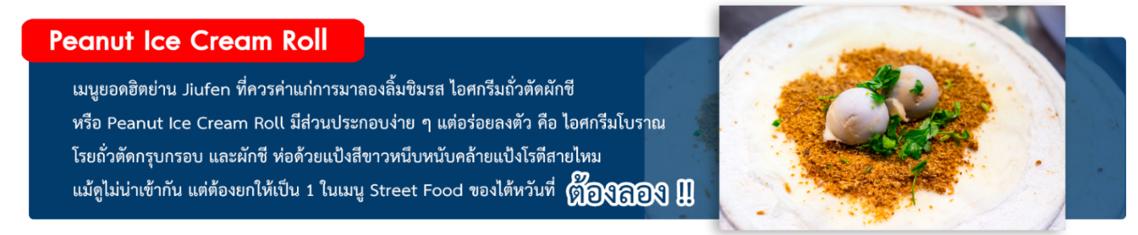
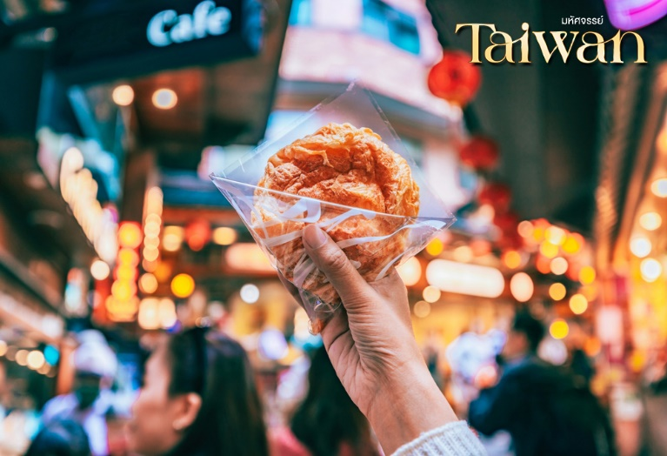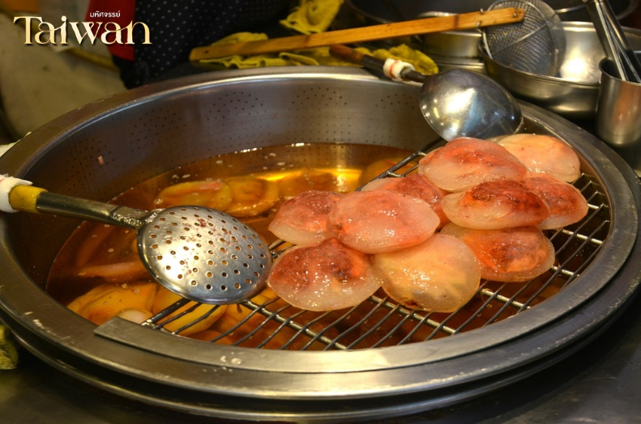
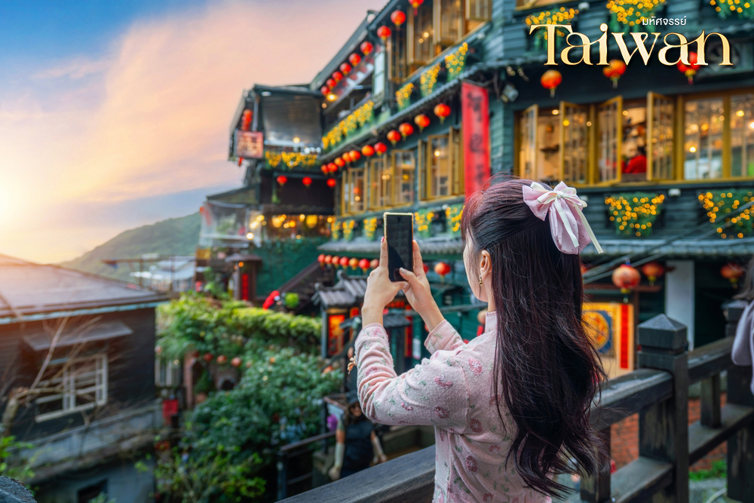

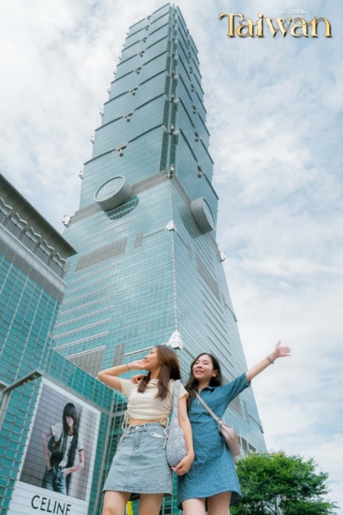
จากนั้น เดินทางสู่ตึกไทเป 101 (ไม่รวมบัตรขึ้นชั้น 89) ตึกระฟ้าสูงที่สุดในมหานครไทเป และเป็นตึกที่สูงที่สุดในโลก ตึกไทเป 101 ได้รับรางวัล “ผู้นำการออกแบบพลังงานและสิ่งแวดล้อม” จะเป็นห้างสรรพสินค้า และร้านอาหารชั้นนำเช่น DIN TIA FUNG DIMSUM , ZARA . ROLEX , PANNERAI , DIOR , CHANEL ฯลฯ และ ภายในตึกยังมีลิฟต์ที่เร็วที่สุดในโลก โดยกินเนสส์เวิลด์เรคคอร์ด(Guinness Book World Records) ที่ความเร็ว 1,010 เมตรต่อนาที ใช้ขึ้นจากชั้น 5 ไปยัง ชั้น 88 โดยใช้เวลาเพียง 37 วินาทีเท่านั้น
**หมายเหตุ!! หากท่านต้องการขึ้นตึก 101 กรุณาแจ้งเจ้าหน้าที่ก่อนทำการจองทั้งนี้ ทั้งนั้นขึ้นอยู่กับสถานการณ์หน้างานเป็นหลัก**
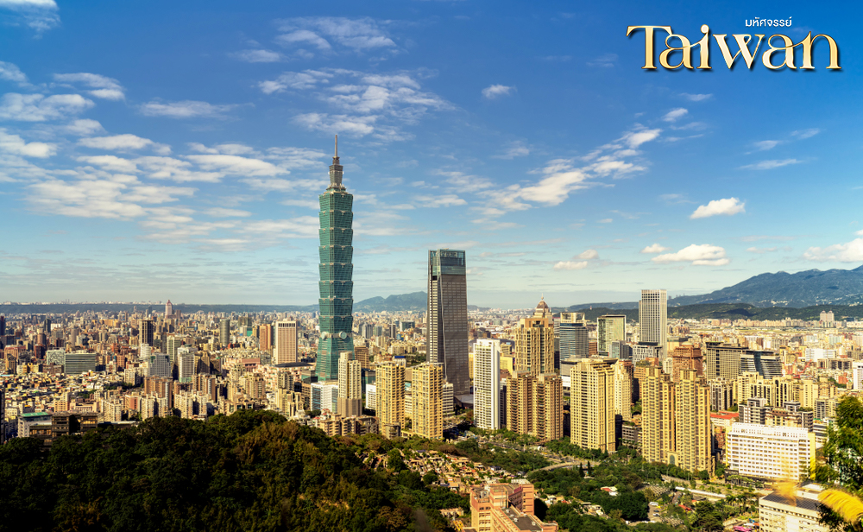
จากนั้น เดินทางสู่ ตลาดซื่อหลินไนท์มาร์เก็ต (Shilin Night Market) เป็นตลาดกลางคืนที่ถือว่าใหญ่ที่สุดในกรุงไทเป ให้ท่านอิสระอาหารค่ำ เลือกซื้อของกิน ของฝาก เสื้อผ้า ร้องเท้า เครื่องสำอาง กระเป๋า หรืออื่นๆ อีกมากมาย ด้วยความที่ตลาดแห่งนี้เดินทางสะดวก อยู่ใกล้รถไฟฟ้า MRT ภายในตลาดมีโซนอาหารของทาน หลากหลายนอกจากนี้ยังมีชานมไข่มุก เต้าหู้เหม็น หรือพวกของทอดต่างๆ
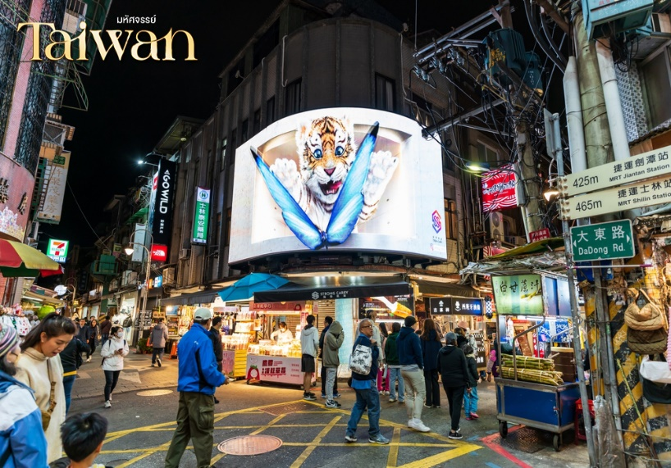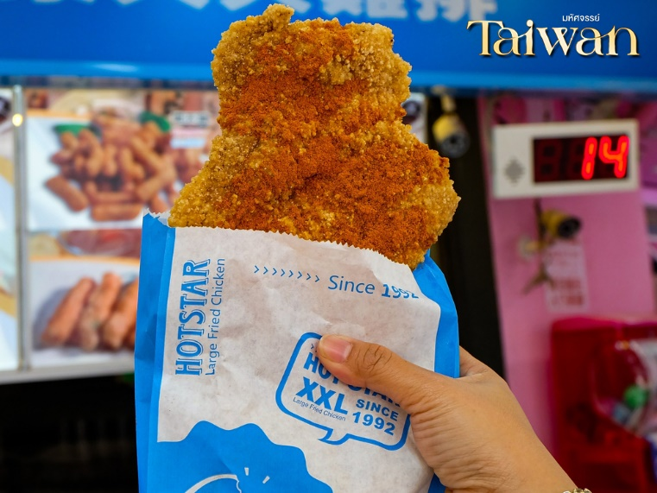
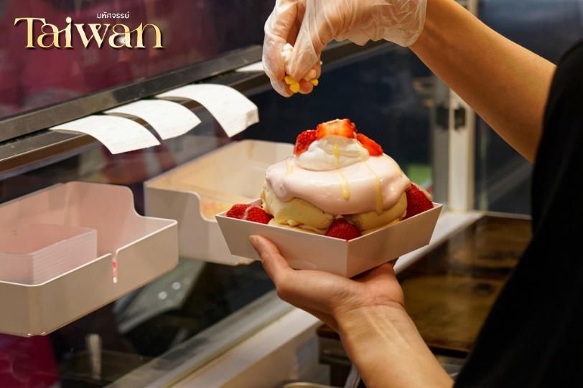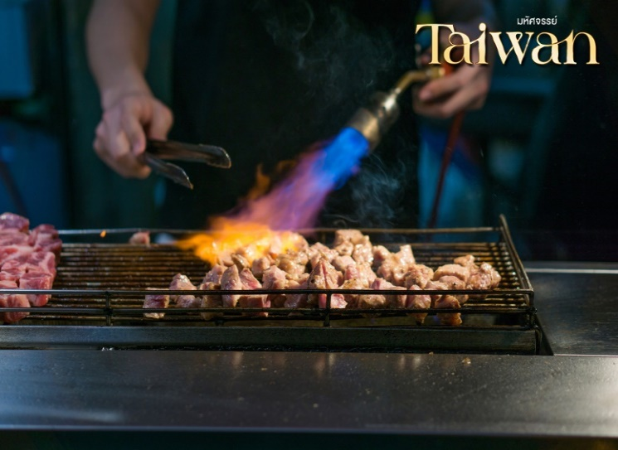
ค่ำ อิสระอาหารค่ำ ณ ตลาดซื่อหลินไนท์มาร์เก็ต
จากนั้น นำท่านเข้าพักที่ เมืองไทเป หรือเทียบเท่า 3* ตามมาตรฐานไต้หวัน
(โรงแรมที่ระบุในรายการทัวร์เป็นเพียงโรงแรมที่นำเสนอเบื้องต้นเท่านั้น ซึ่งอาจมีการเปลี่ยนแปลงแต่โรงแรมที่เข้าพักจะเป็นโรงแรมระดับเทียบเท่ากัน)
วันที่ห้า ศูนย์เครื่องสำอาง ● อนุสรณ์สถานเจียงไคเช็ค ● ตลาดปลาไทเป ● เมืองเถาหยวน ● สนามบินเถาหยวน ● สนามบินสุวรรณภูมิ กรุงเทพฯ (เช้า/อิสระ/-)

เช้า บริการอาหารเช้า ณ ห้องอาหารของโรงแรม
จากนั้น แวะซื้อสินค้าผลิตภัณฑ์เครื่องสำอางต่างๆ ที่ศูนย์เครื่องสำอาง
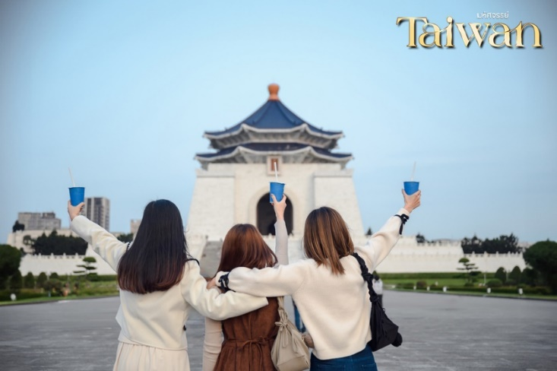
จากนั้น นำท่านชมอนุสรณ์สถาน เจียงไคเช็ค (Chiang Kai Shek Memorial Hall) อนุสรณ์รำลึกถึงท่านอดีตประธานาธิบดีไต้หวัน รวบรวม ประวัติ ของใช้สำคัญ รถ และ จำลองห้องทำงานของท่าน เจียง ไค เช็ค และไฮไลท์อีกอย่าง ณ อนุสรณ์สถานแห่งนี้คือ การชม การเปลี่ยนเวรยามของทหารรักษาการรูปปั้นสำริด ท่านเจียงไคเช็ค ซึ่งจะเปลี่ยนเวรทุกๆ
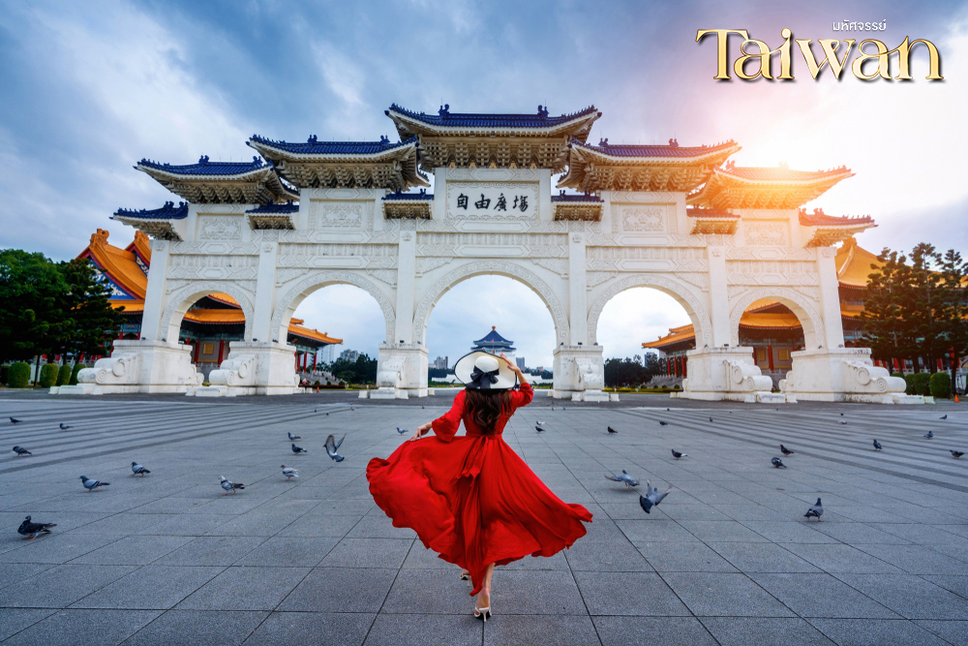

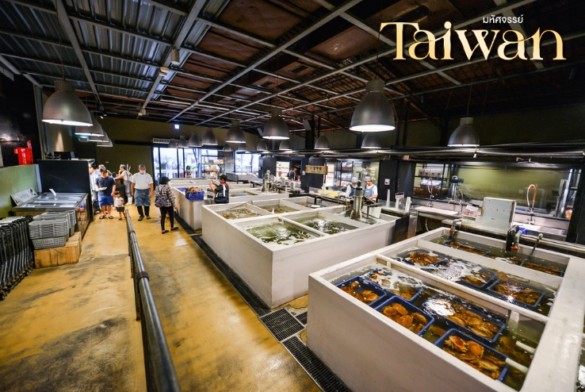
จากนั้น เดินทางสู่ ตลาดปลาไทเป (Taipei Fish Market) เป็นแหล่งรวมอาหารทะเลสดๆ ที่ใหญ่ที่สุดของไต้หวัน สถานที่แลนด์มาร์กอีกหนึ่งแห่งของไต้หวัน มีซูเปอร์มาร์เก็ตสไตล์ญี่ปุ่นขนาดใหญ่อาณาจักรแห่งอาหารสดใหม่ทั้งของทะเล ที่จัดให้บริการเป็นโซนของแต่ละประเภทอาหารจำนวนมากมาย ทั้งนี้คุณสามารถเลือกของสดจากโซนต่างๆ มาให้ครัวในตลาดปลาปรุงสุกได้ตามใจชอบ รับประกันคุณภาพของอาหารและความสะอาดที่จะทำให้คุณลืมภาพตลาดสดแบเดิมๆ ไปได้เลย เดินทางสู่เมืองเถาหยวน
กลางวัน อิสระอาหารกลางวัน ณ ตลาดปลาไทเป
ได้เวลาสมควร นำท่านเดินทางสู่สนามบินเถาหยวน
นำท่านเดินทางสู่ สนามบินเถาหยวน เพื่อเตรียมตัวเดินทางกลับสู่ประเทศไทย
15.25 น. เดินทางกลับสู่ประเทศไทย เคาน์เตอร์สายการบินเวียตเจ็ทแอร์ VIETJET (VZ) เที่ยวบินที่ VZ567 **ใช้เวลาเดินทางประมาณ 4 ชั่วโมง**
18.10 น. เดินทางถึงสนามบินสุวรรณภูมิ กรุงเทพฯ โดยสวัสดิภาพ พร้อมความประทับใจมิรู้ลืม
.............................................................................................................................
อัตราค่าบริการและเงื่อนไขรายการท่องเที่ยว
วันเดินทาง | จำนวน | ผู้ใหญ่ | ราคาเด็ก  ไม่มีเตียง | พักเดี่ยว
10-14 เม.ย.69  (วันหยุดสงกรานต์) | 25+1 | 28,999 | 27,999 | 4,500
12-16 เม.ย.69  (วันหยุดสงกรานต์) | 25+1 | 28,999 | 27,999 | 4,500
13-17 เม.ย.69  (วันหยุดสงกรานต์) | 25+1 | 28,999 | 27,999 | 4,500
23-27 เม.ย.69 | 25+1 | 19,999 | 18,999 | 4,500
30 เม.ย.-04 พ.ค.69 | 25+1 | 20,999 | 19,999 | 4,500
02-06 พ.ค.69 | 25+1 | 17,999 | 16,999 | 4,500
07-11 พ.ค.69 | 25+1 | 17,999 | 16,999 | 4,500
08-12 พ.ค.69 | 25+1 | 18,999 | 17,999 | 4,500
14-18 พ.ค.69 | 25+1 | 18,999 | 17,999 | 4,500
15-19 พ.ค.69 | 25+1 | 17,999 | 16,999 | 4,500
21-25 พ.ค.69 | 25+1 | 18,999 | 17,999 | 4,500
28 พ.ค.-01 มิ.ย.69  (วันหยุด) | 25+1 | 18,999 | 17,999 | 4,500
29 พ.ค.-02 มิ.ย.69  (วันหยุด) | 25+1 | 20,999 | 19,999 | 4,500
30 พ.ค.-03 มิ.ย.69  (วันหยุด) | 25+1 | 20,999 | 19,999 | 4,500
05-09 มิ.ย.69 | 25+1 | 17,999 | 16,999 | 4,500
12-16 มิ.ย.69 | 25+1 | 17,999 | 16,999 | 4,500
19-23 มิ.ย.69 | 25+1 | 17,999 | 16,999 | 4,500
26-30 มิ.ย.69 | 25+1 | 17,999 | 16,999 | 4,500
02-06 ก.ค.69 | 25+1 | 18,999 | 17,999 | 4,500
03-07 ก.ค.69 | 25+1 | 18,999 | 17,999 | 4,500
08-12 ก.ค.69 | 25+1 | 17,999 | 16,999 | 4,500
17-21 ก.ค.69 | 25+1 | 18,999 | 17,999 | 4,500
24-28 ก.ค.69  (วันหยุด) | 25+1 | 21,999 | 20,999 | 4,500
25-29 ก.ค.69  (วันหยุด) | 25+1 | 21,999 | 20,999 | 4,500
26-30 ก.ค.69 | 25+1 | 18,999 | 17,999 | 4,500
31 ก.ค.-04 ส.ค.69 | 25+1 | 17,999 | 16,999 | 4,500
08-12 ส.ค.69  (วันหยุด) | 25+1 | 21,999 | 20,999 | 4,500
12-16 ส.ค.69  (วันหยุด) | 25+1 | 21,999 | 20,999 | 4,500
14-18 ส.ค.69 | 25+1 | 17,999 | 16,999 | 4,500
19-23 ส.ค.69 | 25+1 | 18,999 | 17,999 | 4,500
28 ส.ค.-01 ก.ย.69 | 25+1 | 17,999 | 16,999 | 4,500
03-07 ก.ย.69 | 25+1 | 17,999 | 16,999 | 4,500
17-21 ก.ย.69 | 25+1 | 17,999 | 16,999 | 4,500
23-27 ก.ย.69 | 25+1 | 17,999 | 16,999 | 4,500
26-30 ก.ย.69 | 25+1 | 18,999 | 17,999 | 4,500
01-05 ต.ค.69 | 25+1 | 19,999 | 18,999 | 4,500
09-13 ต.ค.69  (วันหยุด) | 25+1 | 21,999 | 20,999 | 4,500
15-19 ต.ค.69 | 25+1 | 18,999 | 17,999 | 4,500
16-20 ต.ค.69 | 25+1 | 19,999 | 18,999 | 4,500
17-21 ต.ค.69 | 25+1 | 19,999 | 18,999 | 4,500

**ราคา INFANT (อายุไม่ถึง 2 ปี บริบูรณ์ ณ วันเดินทางกลับ) ท่านละ 8,000 บาท
อัตรานี้รวมรายการทัวร์และตั๋วเครื่องบินแล้ว**
**โปรแกรมอาจมีการสลับสับเปลี่ยนหน้างานโดยคำนึงถึงประโยชน์ลูกค้าเป็นสำคัญ**

**กรณีพัก 3 ท่าน กรุณาแจ้งเจ้าหน้าที่ก่อนทำการจอง เนื่องจากห้องพัก 3 ท่าน มีจำนวนจำกัด**
ราคา JOINLAND หักค่าตั๋วเครื่องบินออกท่านละ 5,000 บาท (กรุณาสอบถามเจ้าหน้าที่ก่อนทำการจอง)
ทางบริษัทฯ ขออนุญาตเก็บค่าทิปไกด์ท้องถิ่นและคนขับรถ : 1,500 NTD/ลูกทัวร์ 1 ท่าน ณ สนามบินในวันเช็คอิน

ตั้งแต่วันนี้ เป็นต้นไป ทางประเทศไต้หวันมีการรณรงค์ลดโลกร้อน บางโรงแรมไต้หวันเริ่มมีการไม่ใช้/แจก ชุดของใช้ในโรงแรม เช่น สบู่ ยาสีฟัน แปรงสีฟัน และอื่นๆเป็นต้น ทั้งนี้รบกวนลูกค้าทุกท่านนำของใช้ส่วนตัวมาเอง

